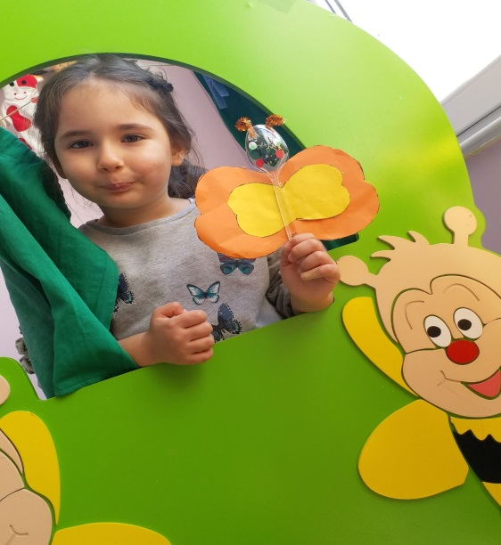
İLKBAHAR
PARMAK OYUNU
Tak tak kim o.(vurma hareketi yapılır.)
Ben leylek kardeşim
-Sana armağan gtirdim
-Ne getirdin bakayım?(Eller açılır)
-Cıvıl cıvıl kuş seslerini.(Sağ elin baş parmağı açılır)
-Yeşil yeşil çimenleri(Eller göğüs üzerine sürtülür.)
-Sıcak sıcak havaları(Eller yukarı doğru kaldırılır.)
-Tatlı tatlı rüzgarları.(sağ elin serçe parmağı açılır.)Armağanını bildim serçe kardeş.(Bütün parmaklar açılır.İki el birbirine vurularak tempo tutulur.)
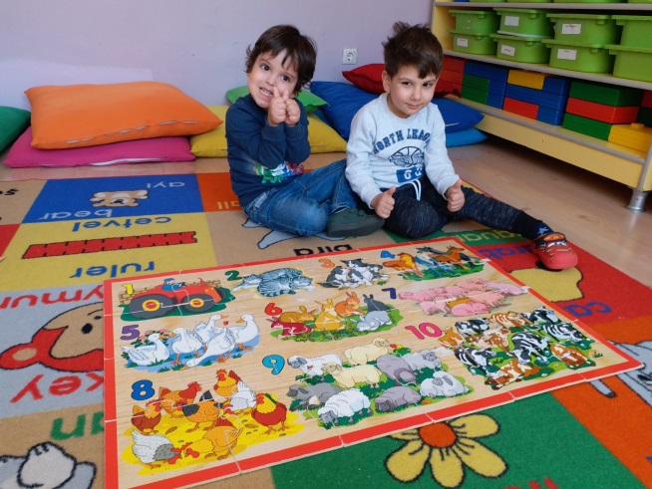
TEKERLEME
PORTAKAL AĞACI
Ali'nin küçük bir portakal ağacı vardı;
Sonbaharda yapraklarını döktü,
Ali çok üzüldü.
Kış geldi üstüne karlar yağdı.
İlkbahar geldi çiçek açtı.
Ali sevinçten havalara zıpladı
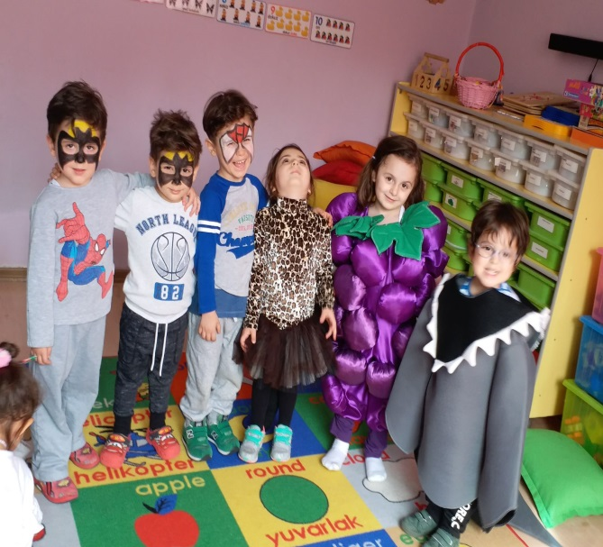

BİLMECELER
Her şey taze canlıdır,
Güneş daha sıcaktır,
Hayvanlar yavrulamıştır,
Baharın ilk adıdır.
(İlkbahar)

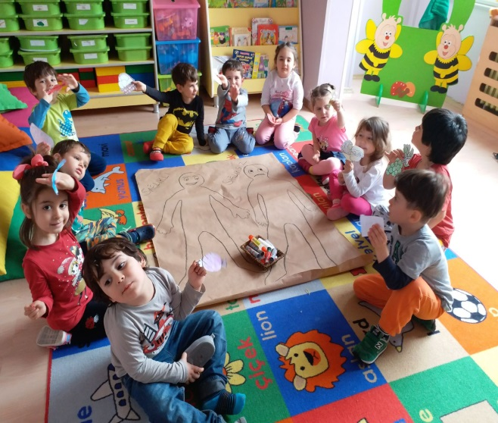
ŞARKI
Yaz geldi, çiçekler açtı
Arılar hep dolaştı
Arı vız vız vız
Arı vız vız vız diye dolaşır
Arı vız vız vız diye dolaşır
Arı vız vız vız diye dolaşır

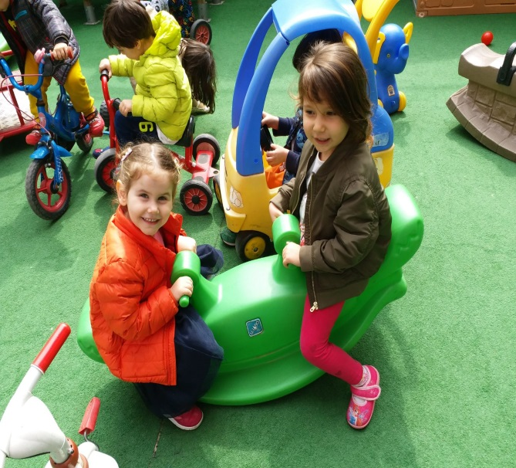
Önce menekşeyi koklar
Sonra gülü emeriz
Çiçek balını, Çiçek balını
Çiçek balını, Çiçek balını
Biz çok severiz

Arı vız vız vız
Arı vız vız vız diye dolaşır
Arı vız vız vız diye dolaşır

SAĞLIKLI YAŞAM
ŞARKI: SAĞLIKLI YAŞAM
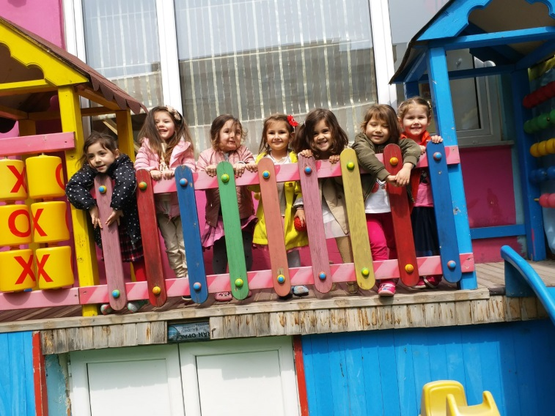
Benim karnım açıktı
İlk öğünüm kahvaltı
Süt yumurta ve peynir
Kahvaltı buna denir

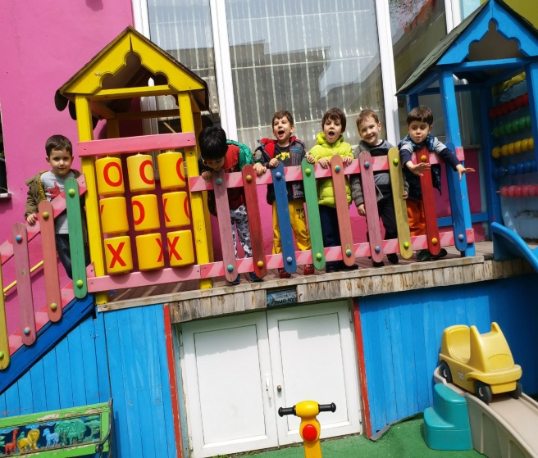
Tereyağı bal reçel
Ekmekle iyi gider
Domates, biber, zeytin
Hepsi de benim için
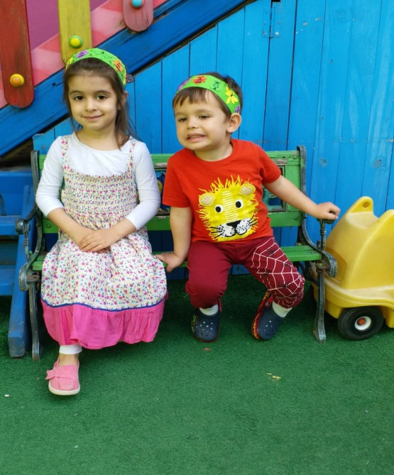
Tereyağı bal reçel
Ekmekle iyi gider
Domates, biber, zeytin
Hepsi de benim için

Güçlü olmak için ben,
Her gün üç öğün yerim.
Kahvaltı, öğle, akşam
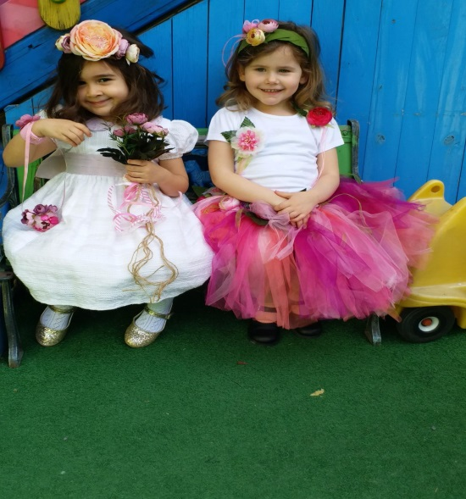
Hepsini de çok severim.
BİLMECE
Dal üstünde al yanaklı oğlan
(ELMA)
Allah yapar yapısını,
Bıçak açar kapısını.
(karpuz)

KONU:23 NİSAN ULUSAL EGEMENLİK VE ÇOCUK BAYRAMI
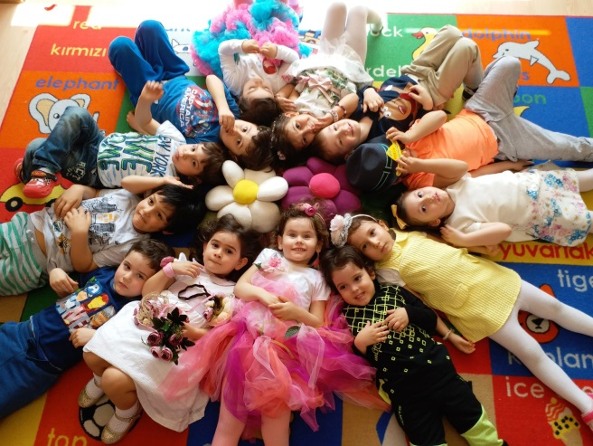
ŞİİR: BAYRAK
BÜYÜK KÜÇÜK SENİ BİZ
HERŞEYDEN ÇOK SEVERİZ
KANIMIN RENGİ BAYRAK
CANIMINİÇİ BAYRAK
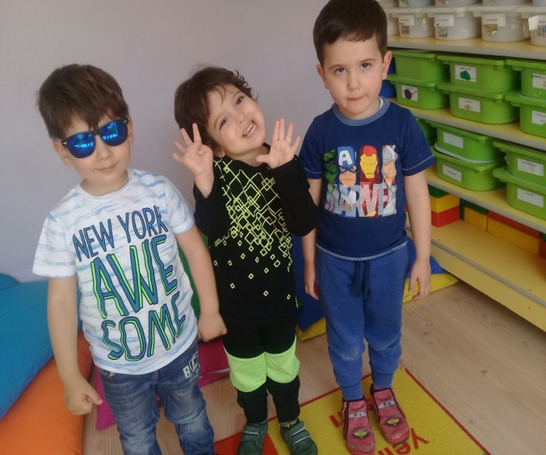
ŞARKI: 23 NİSAN KUTLU OLSUN
23 Nisan kutlu olsun
Sevinin küçükler
Övünün büyükler
23 Nisan kutlu olsun
23 Nisan kutlu olsun
Çok büyük bayram bu bayram
Herkese kutlu olsun
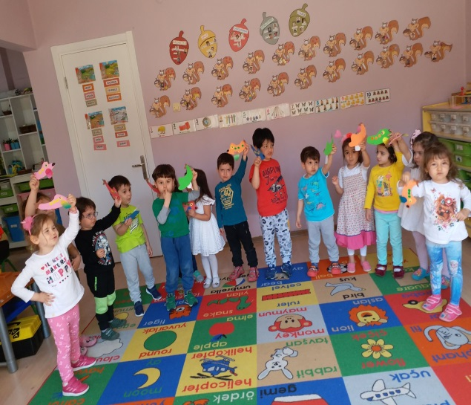
TEKERLEME
Çalışalım eğlenelim,
Bu bizim bayramımız diyelim
TBMM açıldı diye
Çocuklara edildi hediye
Atatürk çocukları severdi,
Bugünü onlara hediye verdi
Her yeri bayraklarla donatırız
Tüm çocuklar sevinir coşarız
TRAFİK VE TAŞITLAR
BİLMECELER:
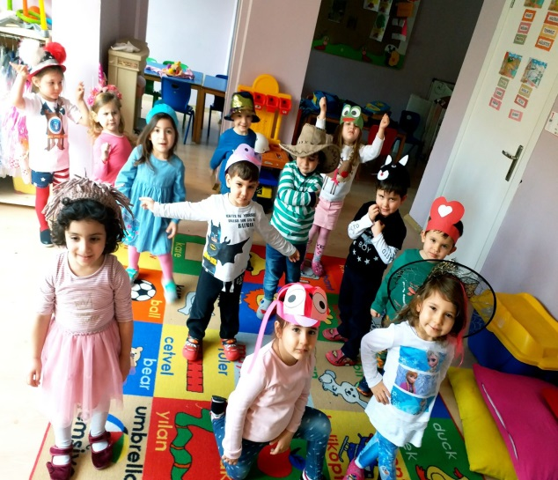
Altında dört teker,
Üstünde yük çeker.
(Araba)
Yokuş yukarı çıkar,
Yokuş aşağı iner,
Hareket etmez.
(Yol)
Ayakları su içer,
Üstünden gelen geçer.
(Köprü)
Çok hızlı giden bir tın,
kim tek eliyle durdurabilir. (Trafik Polisi)
Yol üstünde durur,
gelene geçene buyurur. (Trafik Polisi)
Arabaları yönetirim
Yayalara yol gösteririm
Bir "dur" bir "geç" diyerek
Düdüğümü öttürürüm
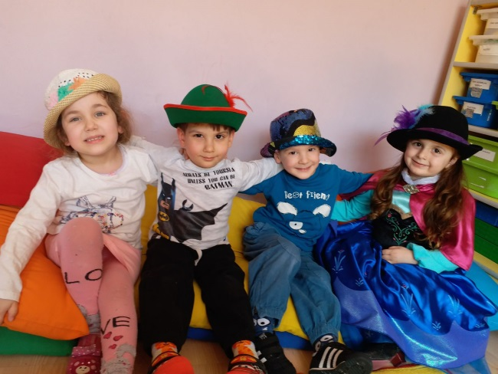
PARMAK OYUNU
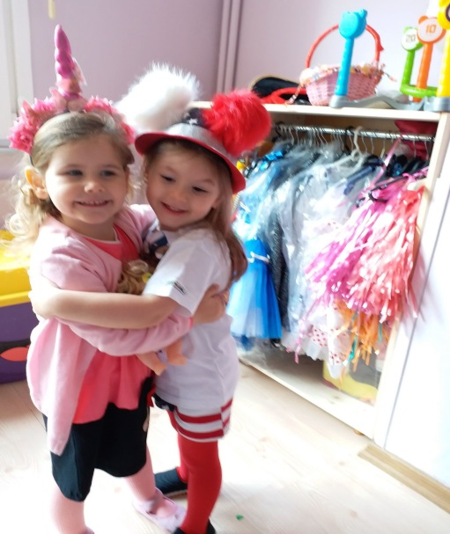
TRAFİK POLİSİ
Ben trafik polisiyim ( Kendini gösterir )
Şapkamı takarım ( Şapka giyme taklidi yapılır )
Düdüğümü çalarım ( Düdük çalma hareketi yapılır )
Yayalara yol açarım ( Elini sallayarak, yol açma şeklinde kol çevrilir )
Kim hata yaparsa, kurallar uymazsa ( İşaret parmağı ile kızma hareketi yapılır )
Hataya göre ceza keserim. ( Ceza kesme hareketi yapılır )

ŞARKI: ŞEN GEMİCİLER
Biz şen gemicileriz
Ne hoş gezeriz
Kaptan baba düdük çalar
Durmaz gideriz
Çıkırık-çakarak
Çıkırık-çakarak
Makara çekeriz
Heyamola- heyamola sefer ederiz


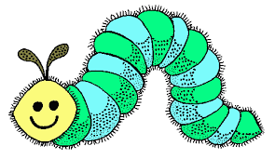

April 2018-3 yrs
6 yrs
Vocabulary
Spring Kite (uçurtma), bird (kuş), bee (arı), sun (güneş), slide (kaydırak), see-saw (tahtıravelli), swing (salıncak), ball (top), flower (çiçek), butterfly( kelebek) ,caterpillar (tırtıl), rain (yağmur), duck (ördek), ladybird (ugur bocegi),
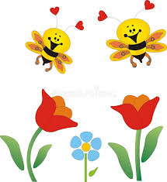
We will learn about the actions: run (koş), go round (dolaşmak), climb (tırmanmak), slide ( kaymak), stretch (uzamak).swim (yüzmek), shake(sallamak) , turn around (dön), clap (alkışlamak), point (işaret etmek)
Language Aims
- I like( apples) but I don’t like (oranges)
- I can swing
Storytime (Kitap Okuma):
- We have read ‘Spring is here’ and ‘Spot’s First Walk?, ‘Spot is going to Park’.
- (İlkbahar geldi ve ‘Spot’un ilk yürüyüşü’ ve ‘Spot Parka gidiyor hikayelerini okuduk.)
Music and Movement (Müzik ve Hareket):
- We have sang and had fun with ‘’flowers and bees.’
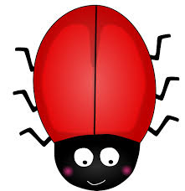
- (Çiçekler ve Arılar şarkılarımızı hem söyledik hemde eğlendik.)
Creative activities in English (İngilizce yaratıcı etkinlikler)
- In April, We have talked about Spring.
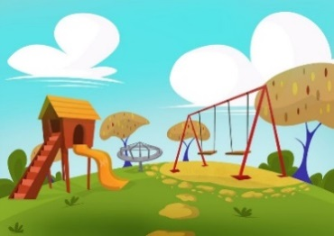
- We have named garden toys.

Songs
- Mary had a little lamb
- Five little frogs
Revision
- Horse, frog, mouse, duck, spider, cow, pig, goat, donkey, sheep, owl, elephant,
At, kurbağa, fare, ördek, örümcek, inek, domuz, keçi, eşek, koyun, baykuş, fil,

- Gorilla, hippo, lion, penguin, giraffe, monkey, zebra, snake, kangaroo, rhino, goril, suaygırı, aslan, penguen, zürafa, maymun, zebra, yılan,kanguru, gergedan
- Wolf, bear, koala, dolphin, fish and shark.
(kurt, ayı koala, yunus, balık ve köpek balığı.)
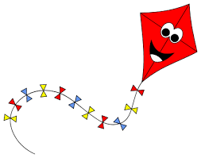
Evrim Taflanoğlu
April Plan 2018
Şarmaşık Kindergarten
Wortschatz April (Nisan Ayı Kelimeleri )
Der Osterhase , Die Ostereier, Der Osterkorb ,
(paskalya tavşanı , paskalya yumurtası , paskalya sepeti )
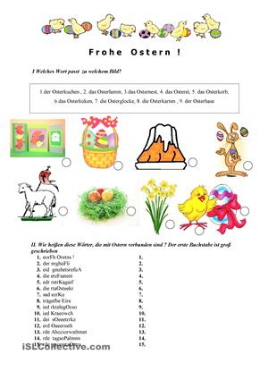
Geschichte des Monats ( Ayın Hikayesi )
Der Oster Hase und die versteckten Eier
Adjective ( Kavramlar )
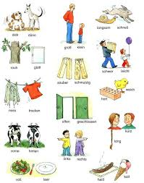
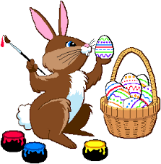
Gross-klein ,lang-kurz ….
Büyük-küçkü, uzun -kısa …..
Ativitäten (Aktiviteler-Oyunlar )

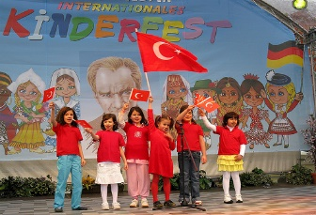
Eier Malen und verstecken ( Yumurta boyama ve saklama )
Bu Fotoğraf, Bilinmeyen Yazar, CC BY-NC-SA altında lisanslanmıştır
23 April Kinderfest Malen und singen.
Lieder (şarkılar)
Das ist Gerade , das ist schief….( Bu düz- bu eğri)
Der Osterhase ( Paskalya Tavşanı) DUM Dİ DA Dİ DUM Dİ DA Dİ
Arbeitsblätter(Çalışmalar)
Memory (Eşleştirmeler ) Malen ( Boyama )
Belgin Karaca Deutsch Lehrerin

MÜZİK

Yıl sonu şenlik hazırlık çalışmalarına başladık.
Sarmaşık çocuk evi
Do re mi
Kuş sesleri şarkıları çalışılıyor.
Her grubun ayrı ayrı sunumları için çalışmalar yapılıyor.
KUŞ SESLERİ
Kuş sesleri ovalara yayılır
İnsan buna hayran olur bayılır.

Bal yapanlar çiçeklere konarlar,
Kuzucuklar taze çimen ararlar,
Yeşillenmiş ağaçlarda yapraklar,
Amber gibi mis kokuyor topraklar.

FOLKLÖR

Sene sonu gösterimizin zamanı gittikçe yaklaşıyor. Provalarda öğrendiğimiz tüm dans ve hareketleri eksiksiz yapmaya çalışıyoruz. Sene içinde öğrendiğimiz tüm oyunları artık birleştirerek, siz velilerimize görsel olarak sunulur hale getirmeye çalışıyoruz. Bol tekrarla pekiştirdiğimiz oyunlarımızı tüm sevdiklerimizle paylaşacağımız günü sabırsızlıkla bekliyoruz.

BALE

Nisan ayından herkese merhaba. Neredeyse tamamı çocuklarımızın müzik seçimi ve aktif olarak koreografiye katılımları ile oluşan danslarımızı tamamladık. Bunu görmek ve sizinle paylaşmak benim için büyük mutluluk çünkü dersler de bir öğretmen gibi değil bir gözetmen görevi ile bulunuyorum. Özellikle hazırlık sınıfını ve orta grubu izlerken bu söylediğimi çok daha iyi anlayacak, danslara kendilerinden kattıklarını çok rahat görebileceksiniz. Biz yine çok eğleniyoruz.

ÇOCUKLARDA TİK
Tik, ani ve istem dışı bir şekilde ortaya çıkan, herhangi bir amaca hizmet etmeyen kas kasılmalarıdır. Başlangıcı genellikle erken yıllarda olur. İstem dışı şekilde tekrarlanan göz kırpmalar, burun çekme, boğaz temizleme, omuz silkme gibi garip ses ve hareketler tik olarak adlandırılır.
Bazı tikler, aralıkları kısa olan devrelerdir. Bir çocukta birden fazla tik görülebilir. Biri bitip diğeri başlayabiıir. Yoğunluk ve şiddeti gün içerisinde yaşanılan durumlara göre değişebilir. Bazen tikler çok yoğun yaşansa da bazen kaybolabilir. Genellikle çocuğun duygusal durumuyla ilişkili olabilir. Tik geliştirmeye açık olan çocuklar genellikle gergin ve tedirgin çocuklardır. Tiklerin sebeplerinden biri de taklittir. Çocuk çevresindekilerin davranışları taklit eder. Bu alışkanlık haline gelir.
Tik belirtileri genellikle gerginlik veren bir olay sonrasında artar. Aile ve çevre tarafından yapılan uyarılar ile cezalandırmalar tiklerde artışa neden olabilir. Tiklerin genetik özelliği belirgin olup, yakın akrabalarında tikler olan çocuklarda daha sık rastlanır.
Tikler kalıcı mıdır?
Tikler, kalıcı veya gecici olabilir. Geçici olan tikler bir yıldan az süren tiklerdir. Eğer bu davranışlar bir yıldan uzun sürerse buna uzun süren tik bozukluğu adı verilir.
Bu konuda dikkat edilmesi noktalar;
-Gerginliğin arttığı ya da yoğun ilginin gösterildiği durumlar tespit edildiğinde gerginliğin azaltılması, destek ve ilginin çocuğun pozitif yönlerine kaydırılması, tiklerin ortadan kalkmasına yardımcı olmaktadır.
-Çıkış durumlarını belirleyin. Belirli durumlarda ortaya çıkıyorsa, çıktığı durumların değerlendirilmesi gerekir.
-Taklit etmekten, çocuğun dikkatini çekmekten, tenkit etmekten, akranları ile kıyaslamaktan sakınılmalıdır.
-Anne-babanın çocuğun bu halinden utanması ve çocuğu utandırması olumlu bir önlem değildir.
-Devamlı olarak ana-babanın çocuğu kendi arzularına ve kurallarına uydurmaya çalışması yanlış bir önlemdir.
-Dayak, azarlama, hakaret gibi durumlar yaşanırsa çocuktaki tiklerin artmasına sebep olabilir.
-Öğretmenle iş birliği içinde olmak oldukça önemlidir. Öğretmenin bilgilendirilmesiyle çocuk için daha destekleyeci bir ortam sağlanabilir. Bu konuda çocuğun sürekli azarlanması, çocuğun okula gelmeyi reddetmesine neden olabilir

